三
顾问：刘积旺 主编：佘盛飞 编校：周晓波

流感防治知识
流感可是比普通感冒严重很多，一般流感开始的时候也会想普通感冒一样的症状，可是普通治疗感冒的方法对于流感可是没有什么作用的。而且流感的传染性强，病情又容易加重的，因此一定要好好的学会如何预防流感。毕竟每人个都是医生，不会自己治疗，但是预防却是我们都应该学会的。那么今天小编就为各位好好介绍流感预防的一些知识，希望可以帮助各位在流感的高发季节也可以好好的抵御。下面就一起来看看吧！1、流感流行季节，应避免到人多的公共场所去，必要时应戴上口罩。2、注意保持室内空气的流通，开窗通风。

（总119期）
2022年6月28日
广丰区人民医院健康管理科
——您身边的健康管家
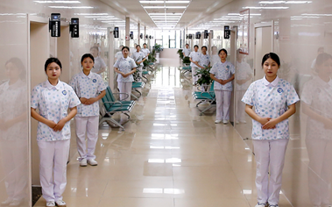
随着社会不断的发展，现代人对自身的健康也越来越重视，特别是一些工作压力比较大，作息不规律的人，最容易出现一些常见的类似高血压、高血脂等疾病，越是少体检的人，越是害怕体检出什么疾病。其实，每个人都应该重视自己的身体，要自发的定期体检，尽可能地发现不易察觉的某些疾病，这样在日常生活中才能更加保护好自己的身体。
哪些人群需定期进行体检：1、有很多疾病，例如高血压、高血脂、肝功能异常等，特别是一些恶性的肿瘤在早期的时候没有什么明显的症状，往往是在早期的时候体检被发现；2、长时间的从事办公室的白领、企业家等长期的在电脑前面工作，固然平时没有什么明显的不适，但是快节奏、高压力的情况夏，很容易造成身体亚健康，这时候需要定期体检；3、对于那些原本就有慢性疾病的老年人而言，虽然在医生的指导下已经开始药物的治疗，但是仍然需要定期体检，这样能比较准确的知道病情的发展；4、对于普通人而言，健康普查是能了解到身体的健康状况以及不同疾病出现的情况，是对人群健康水平以及卫生保健措施的重要指标的衡量。
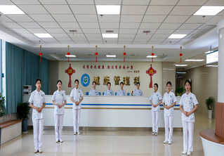
广丰区人民医院健康管理科位于我院③号大楼2、3楼，总面积约3000㎡，经过重新改造和装修后，科室现有32人，其中正高职称1人，副高职称5人，中级职称医技人员10人。健康管理科倡导先进的健康管理理念，坚持“科学、公正、准确、高效”的质量方针，本着“打造精品”的目标，以健康管理为主线，依托医院强势品牌，改善软硬件服务水平、完善服务流程、扩大服务范围。开展的体检项目有：一般检查（身高、体重、血压）、内科、外科、妇科、视力、听力、耳鼻喉、CT、DR、钼靶、彩超、心电图、骨密度等，还可按群众的不同需求制定各种体检套餐，由单位或个人自由选择。体检完成后建立个人健康档案，形成专业体检汇总报告及健康测评，做到体检有结果、测评有结论、评估有报告、咨询有解答、就医有指南，让您轻松享受一站式全程健康管理服务。
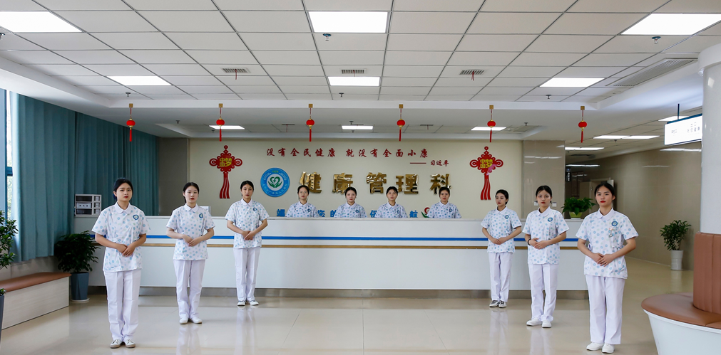
广丰区人民医院健康管理科竭诚为您服务！ 【通讯员 毛小倩】

2014年刚刚从学校毕业的我，懵懵懂懂的走上了工作岗位，成为广丰区人民医院的一名护士，从入职的第一天起就把医院当成我另外一个家，岁月如梭，不知不觉工作已经是第九个年头了，在工会无微不至的关怀下，让我在这平凡及忙碌的岗位上，收获美好的曾经，在这里我体会到工会大家庭的温暖。
我爱工会这个大家庭，因为它是快乐它是友……和绝大多数同事一样，我对工会工作最初的热情，源于工会每年举办的各类活动。近几年来我院每年的三八节或五一节都会精心组织各种趣味活动，比如：跳绳，转呼啦圈，拔河、踢毽子、乒乓球、套环、趣味麻将等各种赛事，除了各种活动，每年还会举办演讲比赛，让每位参赛的选手们都能提升自己，展现出最棒的一面。这些丰富多彩的活动，就像调色板，让原本单调枯燥的工作，一下子变得充满生机与活力，大家欢快的一起玩乐，收获了健康与幸福，同时增进了同事们之间的感情。
我爱工会这个大家庭，因为它是团结它是感动。严冬岁寒，工会情深，医院内若有同事生病住院，工会会送上营养品，每到年底，工会还会为困难职工家庭发放慰问金，用心用情做好每位员工的服务工作，让广大员工真切感受到大家庭的温暖。
医院是个大家庭，工会是家庭大管家，这个家不大却很温馨，在这种有爱的大环境里，让我们能以舒畅的心情激情工作，从容生活。
【通讯员：陈凡】
&&&&&&&&&&&&&&&&&&&&&&&&&&&&&&&&&&&&&&&&&&&&&&&&&&&&&&&&&&&&&&&&&&&&&&&&&&&&&&&&&&&&&&&&&&&&&&&&
什么是肺大疱？
肺大疱指各种原因导致的肺泡内压力增高，肺泡壁破裂互相融合，在肺组织形成含气的囊腔。肺大疱有先天和后天两种，体积大的或者是多发的肺大疱，患者会有胸闷、活动后气短等症状，可能引起呼吸困难，影响正常的生活。
大的肺大疱，尤其是薄壁的，位于外侧的，接近于胸壁的肺大疱会发生自发性气胸，当发生气胸的时候会突然觉得憋气、胸痛，通过胸片、CT都可以明确诊断。对于小的肺大疱不需要治疗，因为不会影响生活质量，大的肺大疱或者多发的肺大疱考虑手术干预，单发的、大的肺大疱可以通过胸腔镜手术切除治疗。
- 肺大疱的好发年龄？
肺大疱的发生人群可以是任何年龄段，具体多少岁，这个没有一定的限制，一般情况下青少年比较容易得此病。
一些先天性肺大泡患者就多见于小儿，因为小儿的支气管存在先天性发育异常，粘膜皱襞呈瓣膜样，且软骨发育不良，从而导致肺大疱发生。而老年人发生肺大泡的原因是因为这个年龄段的人，往往患有慢性支气管炎、肺气肿、哮喘等肺部基础疾病，容易引起肺大疱。
此外，一些身材高瘦和扁平胸的年轻人，也有可能并发肺大疱。
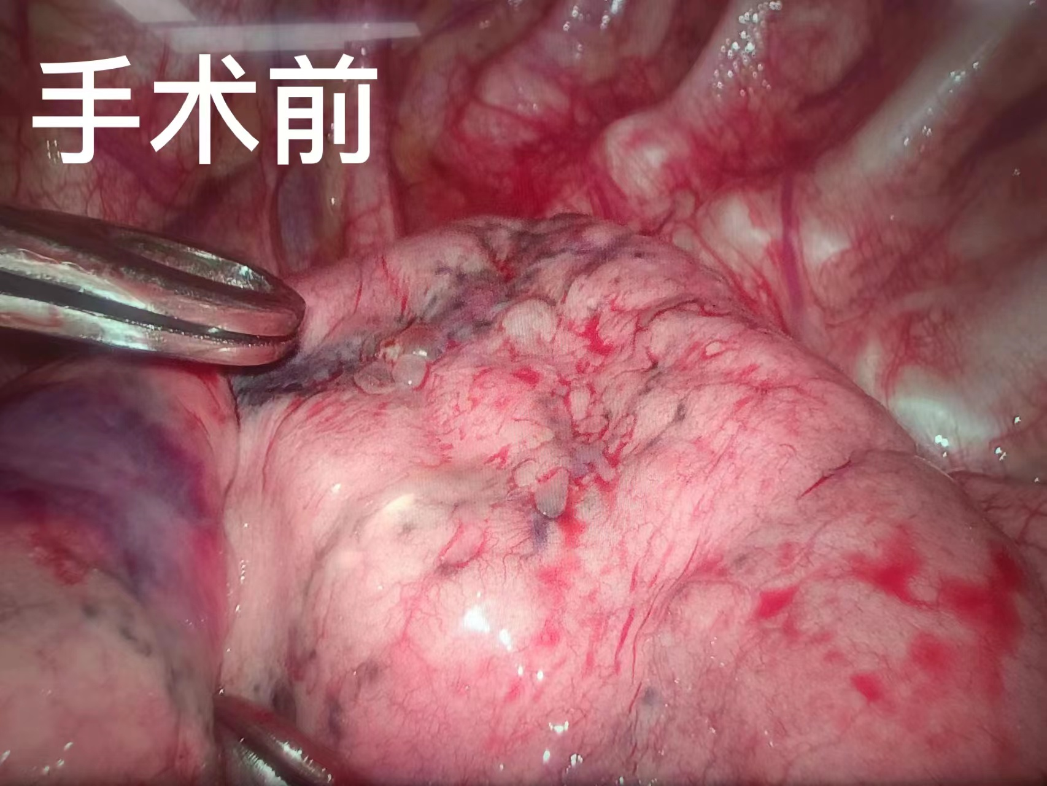
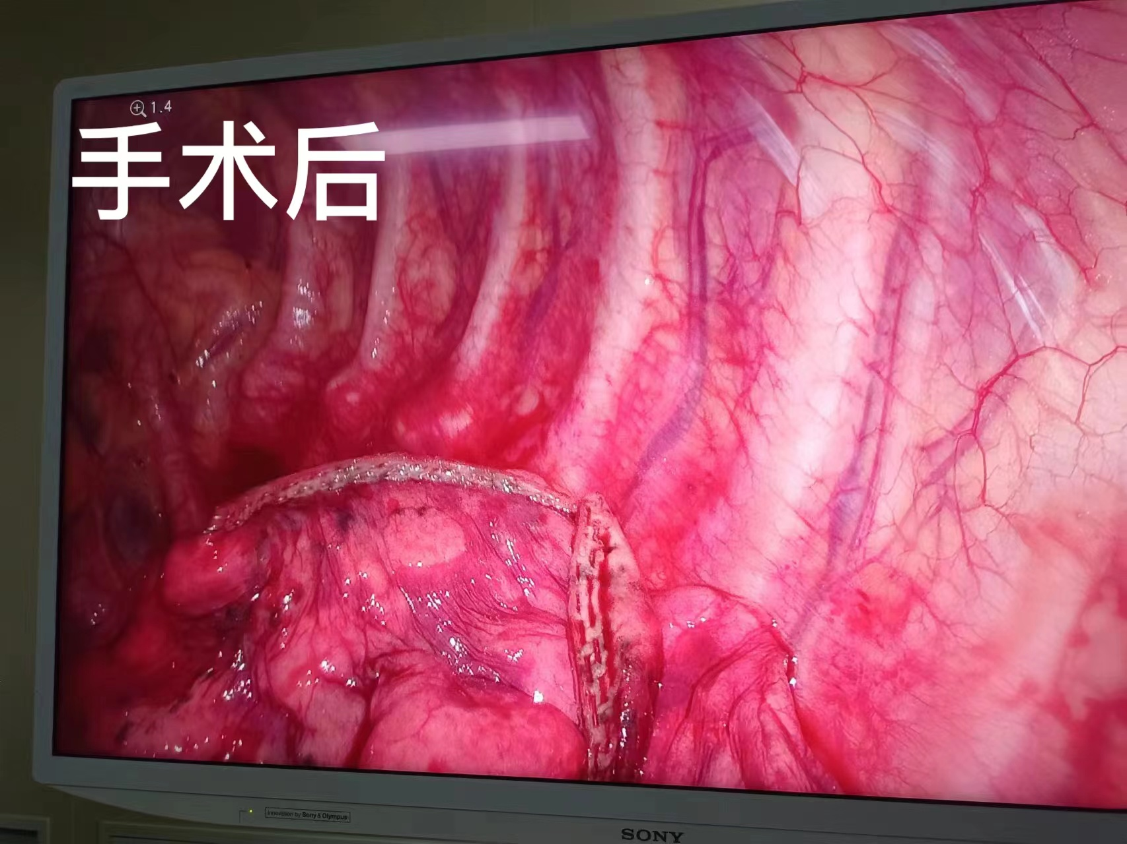
我院普外一胸外科于2022年5月22日收治一名18岁肺大疱患者，于2022年5月23日在全麻下由主刀医生林奕主任及夏强威医生，为该患者实施了胸腔镜下肺大疱切除术+胸腔镜下胸膜固定术+左侧胸腔闭式引流术，这也是我院胸外科成功完成首例胸腔镜下肺大疱切除术，让18岁的病友重获健康。目前该技术在全国大部分区医院普遍开展，较传统术式具有明显先进性及适用性。适用范围广：1.肺大疱引起的复发性气胸；2.双侧同时发生气胸对侧有气胸病史者；3.自发性气胸持续漏气3天以上，肺不能完全复张者；4.自发性气胸伴张力性气胸；5.合并COPD，心肺功能差，不能耐受开胸手术者；6.巨型肺大疱压迫正常肺组织，引起呼吸困难，甚至压迫心血管，引起血流动力学改变者；7.肺大疱破裂引发脓胸，包裹性脓性造成胸膜肥厚而胸膜肥厚而限制肺复张者；8.青少年对胸部美容有更高要求，而无明显手术禁忌症者。
此次手术的成功开展，标志着区人民医院微创技术又上新台阶，区人民医院将不懈努力，为患者提供更加专业的治疗和更优质的服务，同时该项术式也是用于边缘性肺癌及肺结节的治疗。
【通讯员 郑施施】
都说手机是人类最伟大的发明之一，现如今手机已经成为了人的第二世界，有许多人都是离不开手机的，不管是在吃饭之前还是睡觉之前，大部分的人都会先拿着手机刷一刷朋友圈，或者是了解一下其他的一些自己想要了解的东西。
熄灯后玩手机的危害
手机固然是一个好的东西，但是同时也是一把双刃剑，由于手机的出现，所以很多人开始视力衰退，出现了一些疾病症状，大部分的人应该都听说过在熄灯之后不要玩手机，但并不知道为什么，其实主要有三方面的危害。
第一方面:加重近视。之所以说在熄灯之后不要玩手机，是因为关灯之后玩手机对人的眼部伤害是非常大的。我国现在的近视眼患者人数在不断的增多，尤其以青少年居多，将近有65%左右的青少年都有近视眼，而且有将近20%左右的青少年近视程度相对严重，甚至已经达到了450度到500度。这些年轻人需要依靠佩戴眼镜才能够维持正常生活，否则看东西已经变得很模糊了。
第二方面:诱发急性眼病。在熄灯之后玩手机会严重的伤害到眼睛，导致眼部的视力急速下降，有部分人甚至会因为关灯之后玩手机，而使得眼角膜受到严重的伤害，最终触发急性的眼部疾病，这不仅会大大的增加近视眼的患病可能性，而且也会使得眼部经常性的感觉疲劳，牵动神经部位，引发其他的并发症状。
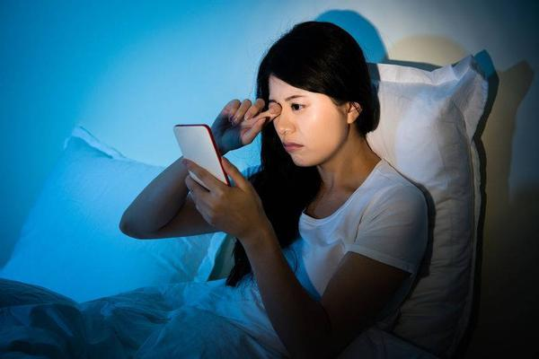
第三方面:损害皮肤。熄灯之后玩手机对皮肤的伤害也是非常大的，手机的辐射很大，相信这是大家都知道的，有些人还会建议大家在睡觉之后应该要将手机关机或者是开飞行模式，这样能够减少辐射对身体的伤害。而选择熄灯玩手机辐射的伤害会增大很多倍，导致有些人出现皮肤疾病，有部分人之所以脸部会长斑，出现法令纹，也是因为平时经常性的熄灯后玩手机而导致的。
都说眼睛是心灵的窗户，是人体的重要器官，保护眼睛是刻不容缓的，如果现在还不能够发现自己所做的错误行为，经常性的熄灯玩手机，那么对眼睛的伤害会越来越大，不仅近视的度数会不断的加深，而且还会引发许多其他的并发症状，到时候再来后悔就已经晚了。所以从现在开始，改掉经常熄灯后还在看手机的不良习惯，保护好我们“心灵的窗户“吧! 【通讯员： 郑淑琴】
jjjjjjjjjjjjjjjjjjjjjjjjjjjjjjjjjjjjjjjjjjjjjjjjjjjjjjjjjjjjjjjjjjjjjjjjjjjjjjjjjjj
有人说，梦想是一个远大的目标，也是一种孜孜的追求；梦想是一种望梅止渴的期盼，也是一份敢想敢做的担当。因为梦想，我们一直行走在未来的路上；也因为梦想，我站在这个演讲台上诉说着最真的向往！
那么，我的梦想是什么呢？
很小的时候，我便在心里种下了一颗梦想的种子，希望有一天能成为一名医生。凭借着这份执着的梦想，2007年我通过努力考上了长沙医学院，一向胆小如鼠的我，在第一节人体解剖课上，看到从福尔马林里缓缓升起的尸体，我当场吓哭，整夜失眠，甚至要求退学。然而，内心的恐惧没有动摇最初的梦想，在老师和同学的帮助下，我努力克服心理障碍最终蜕变成一位合格的医师，毕业后，在广丰区人民医院这个基层岗位上实践着人生最初的诺言，兢兢业业～乐此不疲！2018年，在工作的第六个年头，为了更好的提高自己的专业技术，我将刚满百天的孩子托付给家人照顾，自己孤身一人去重庆陆军军医大学第一附属医院进修一年半。每每和家人通话听到儿子又生病了，无能为力的我，只能独自在深夜里落泪；2020年，新冠爆发，身为警察的丈夫一天到晚在单位，日夜忙碌在抗疫一线，家里老的老小的小，都是抵抗力最弱的人群，这个时候很需要我的照顾，然而，我毅然在第一时间递交了请战书。说实话，那时的基层医院防护措施还不够成熟，每天在医院里穿梭，要说心里完全不害怕那是假的，但支撑着我走过来的正是当初这份执着的梦想
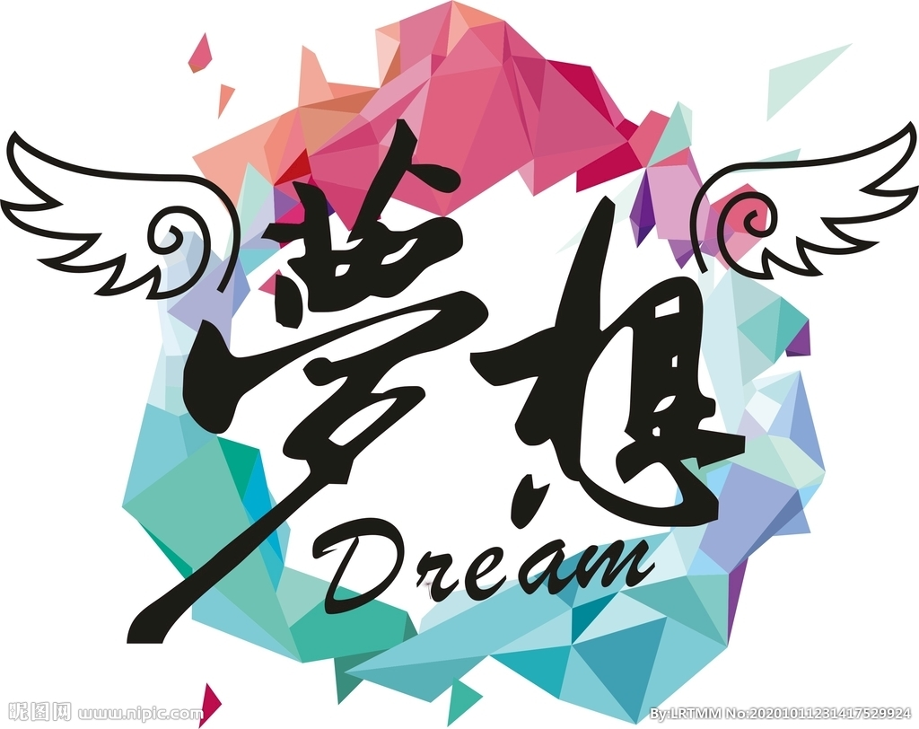
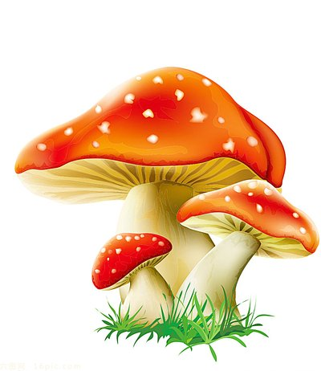
直到今天，我一直坚守在自己的岗位上，无怨无悔，面对病人，我用自己最大的热忱和熟练的技术获得他们一句句的感谢，在自己不断提升业务水平的同时，我的思想也受到九三学社的洗涤，青春的热情再一次被点燃。九三学社，这个在中国特色社会主义多党合作的舞台上熠熠生辉的集体，她又成了我心中追逐的最亮的星！仰望着九三学社里一颗颗平凡和不平凡的星，我被她“爱国、民主、科学”的高尚品格和社会影响所深深震撼！我知道，九三学社以翘楚、泰斗为主体的团队特质，凝聚了大量的知识分子、有为青年、杰出科学家；而我虽然只是一名普通的医务人员，但我也殷切希望自己可以在这个温暖的大家庭汲取更多的营养，让自己在平凡的岗位上增添不平凡的色彩！
“新时代"是当今最鲜明的主题，"一起向未来"是当今最核心的主旋律!这是属于我们平凡而伟大的时代，时代在召唤，梦想在奋进，让我们一起乘载九三学社最亮丽的风帆，不忘初心齐心奋斗奔向未来！
【通讯员：周媛媛】
3、注意休息，不要劳累。 4、可注射流感疫苗。 5、应注意个人卫生，勤洗手。流感病毒虽然是经飞沫空气传播，但病人的手如果接触了自身的唾沫、鼻涕等，又去接触其他东西，很容易污染被他接触的东西。此时，如果你再去接触了这些东西，就很容易被传染上，所以，一定要勤洗手，注意个人卫生。 6、在饮食上应注意清淡饮食，多吃含维生素丰富的食物，如蔬菜、瓜果等。 7、多喝水，加强排泄。 8、加强体育锻炼，注意增减衣服。 流感并不可怕，我们应该正确看待它，自己和家人患上流感后，不要惊慌，但也不要自己随便用药，应该及时到医院就医，这样才能有比较好的愈后。

我们该如何正确认识耐药性?如何避免这样的事情发生？什么是耐药性？

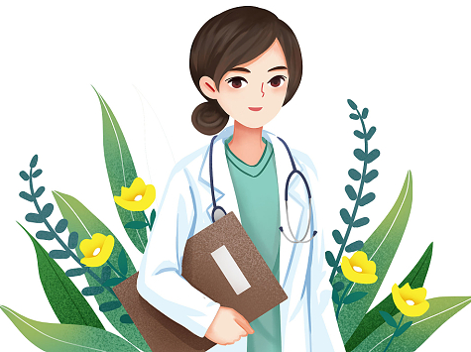
随着抗生素的滥用，发生耐药微生物感染，意味着原有的抗微生物药物治疗可能无效，医生可能进入无药可用的困境，患者会面临死亡威胁。
抗微生物药物来自于自然界，微生物耐药同样也是自然界所固有；我们在大量使用抗微生物药物，预防、治疗人类和牲畜感染的同时，就要意识到，我们有责任管控微生物耐药的风险。
抗微生物药物使用过程中会诱导产生耐药微生物；耐药微生物不仅会在人与人之间，动物与动物之间，人与动物之间传播，导致感染；也会进入到我们周围的环境，通过环境，导致人类或动物感染；无论是人类和动物使用的抗微生物药物，都会有一定比例的残留，进入环境，长期蓄积于水与土壤之中，也会诱导微生物耐药的发生；微生物耐药机制往往是由耐药基因决定的，耐药基因不仅可以随着微生物分裂繁殖，进行垂直传递，还可以在不同种类的微生物之间进行传播，让原本不具有耐药性的微生物耐药；耐药基因同样可以存在于环境中，水和土壤中，甚至空气中，传播耐药性。
因此，我们知道，耐药防控已经不仅只是医疗和养殖领域专业人员的问题，它已经关系到每个人生存环境的健康。每个人都可以通过保护机体内、外部的生态环境，提升机体预防感染的免疫力；更有针对性地使用抗微生物药物进行抗感染治疗；尽可能减少抗菌药物的自行购买、使用和丢弃；避免浪费食物，因此可以减少食品生产过程中抗微生物药物需求压力；保持新冠期间良好的勤洗手、戴口罩、分餐等卫生习惯，减少自身和他人的感染；等等……
在解决微生物耐药问题上，我们不能将希望寄托于发明更新、更强的抗微生物药物；这是一场道高一尺、魔高一丈的不对等较量。你强，微生物更强。人和微生物其实一起共同构成，共同享受着自然界的健康，破坏它必然伤及自身。
一个世界，一个健康；保护环境健康，减少耐药对我们生存环境的破坏，我们每个人都是自己健康的第一责任人。 【通讯员：潘琴】
医院工作动态

◎6月28日，党委书记、院长刘积旺召开学习区政府党组从严治党暨履行“一岗双责”情况专题报告会议。
◎6月28日，我院召开“进一步深化医疗卫生领域突出问题专项治理 推动卫生健康事业高质量发展主题活动”部署会。
◎6月23日，南大二附院杨人强教授莅临我院指导胸痛中心建设。
◎6月20日，党委书记、院长刘积旺以《着力打造模范机关 喜迎党的二十大》为题，为党员们上了一堂专题党课。
◎6月17日，区委第二巡察组组长林军辉、区委巡察办干部冯剑出席并指导我院民主生活会。
◎6月14日，区卫健委联合区公安局在我院开展“健康人生、绿色无毒”6.26国际禁毒日宣传教育活动。
◎6月1日，为进一步规范学科建设，康复科中医科护理病区、妇科、产科等多个科室正式揭牌开科。
◎5月19日，区委统战部常务副部长俞辉、新联会主席徐存国一行到我院开展“抗疫有你，关爱有我”走访慰问活动。
◎5月18日，市总工会领导王良福带组到我院走访慰问防疫一线人员。
◎5月12日，正值第111个“5·12”国际护士节，副区长王斐、区卫健委主任吴贞河来我院走访慰问。
当年年岁
想起当年年岁
春夏秋冬，四五时节都穿一身校服
并不觉得不妥
许是没有镜子
披散着头发，永远挂在脸颊
以前的自尊心并不在于某某与某某
而是某人
许多闲杂碎语，碰到了起身就走
不至于方寸大乱。
许多心思其实浅表易懂，不见大场面没有大野心
可现在的交集于交集，密闭成网
蜘蛛结网，网上的人都在棋盘
不得不顾全大局，不再小家子气
微笑点头，完全无法全身而退
但如果事物的本质如此，
反而不应理解的简单一点吗？
不进则退，进退为攻，怕什么繁文缛节
道貌岸然，你与我作戏，我亦做戏。
戏腔起，戏幕落，你我皆为江湖过客。
【通讯员：俞娟】

